实验题目：不良导体导热系数的测量

实验目的：了解热传导现象的物理过程，学习用稳态平板法测量不良导体的导热系数并利用作图法求冷却速率。

实验原理：1、导热系数
导热系数是反映材料热性能的重要物理量。目前对导热系数的测量均建立在傅立叶热传导定律的基础上。本实验采用稳态平板法。
根据热传导理论，当物体内部存在温度梯度时，热量从高温向低温传导：
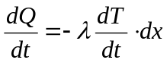
其中λ就是导热系数。
2、不良导体导热系数的测量
样品为一平板，当上下表面温度稳定在T₁、T₂，以h_{B}表示样品高度，S_{B}表样品底面积：
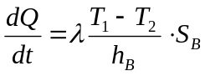
由于温差稳定，那么可以用A在T₂附近的dT/dt（冷却速率）求出dQ/dt。
根据散热速率与散热面积成正比，则
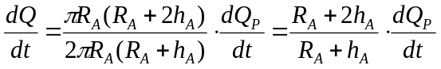
又根据
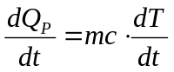
有
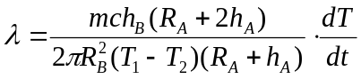
从而通过测量以上表达式中的量得到导热系数。

实验装置：如图
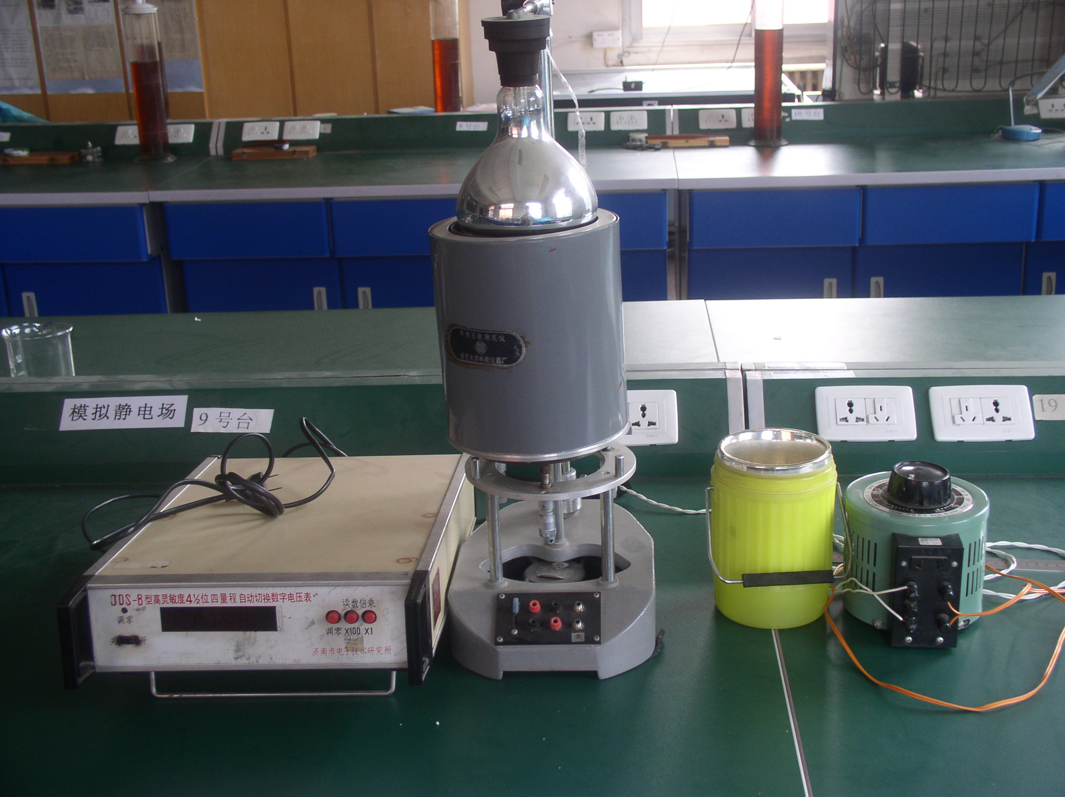

实验内容：1、用游标卡尺测量A、B两板的直径、厚度（每个物理量测量3次）；
2、正确组装仪器后，打开加热装置，将电压调至250V左右进行加热至一定温度（对应T₁电压值大约在3.20-3.40mV）；
3、将电压调至125V左右，寻找稳定的温度（电压），使得板上下面的温度（电压）10分钟内的变化不超过0.03mV，记录稳定的两个电压值；
4、直接加热A板，使得其温度相对于T₂上升10度左右；
5、每隔30s记录一个温度（电压）值，取相对T₂最近的上下各6个数据正式记录下来；
6、整理仪器；数据处理。

实验数据：
几何尺寸测量：
 | 直径（mm） |  |  | 厚度（mm）
序号 | 1 | 2 | 3 | 1 | 2 | 3
A板 | 129.84 | 129.90 | 129.82 | 6.84 | 6.84 | 6.86
B板 | 125.70 | 125.24 | 125.36 | 7.64 | 7.64 | 7.70
表一：A、B板的尺寸测量结果
A质量m=805.6g，比热容c=0.3709kJ/kgK，实验时实验室室温为18.0℃。
稳定温度（对应电压值）： T₁：3.69mV T₂：2.37mV
A盘自由散热过程中：
 | 1 | 2 | 3 | 4 | 5 | 6
T（用电压，mV） | 2.58 | 2.55 | 2.50 | 2.46 | 2.42 | 2.39
 | 7 | 8 | 9 | 10 | 11 | 12
T（用电压，mV） | 2.35 | 2.31 | 2.28 | 2.24 | 2.21 | 2.18
表二：自由散热温度
数据处理：
将导热系数的公式变形为
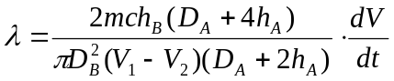
A盘直径的平均值
B盘直径的平均值
A盘厚度的平均值
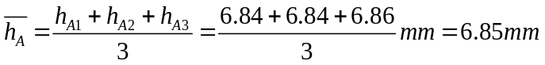
B盘厚度的平均值
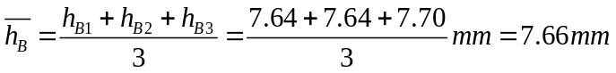
利用ORIGIN作图得到dV/dt：
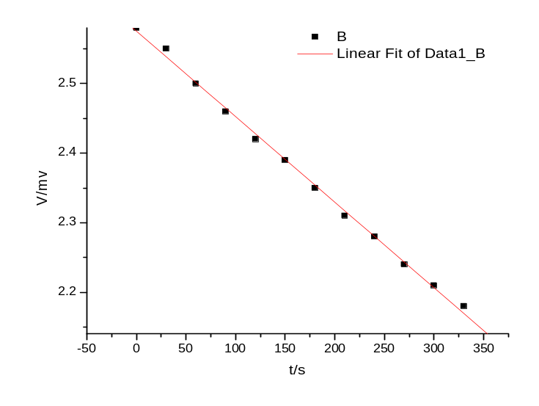
图一：A盘散热过程线形拟合图
Linear Regression for Data1_B:
Y = A + B * X
Parameter Value Error
------------------------------------------------------------
A 2.57538 0.0036
B -0.00123 1.84944E-5
------------------------------------------------------------
R SD N P
------------------------------------------------------------
-0.99887 0.00663 12 <0.0001
------------------------------------------------------------
从中得到dV/dt=1.23×10⁻³mV/s
于是计算有：
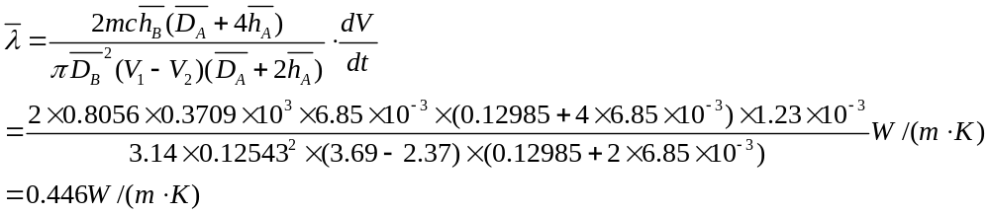
测量列D_{A}的标准差为

取P=0.68，查表得t因子t_{P}=1.32，那么D_{A}的A类不确定度为
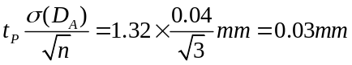
游标卡尺的最大允差Δ_{仪}=0.02mm，读数估计误差取Δ_{估}=0.02mm，于是有
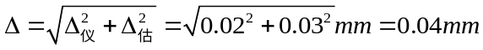
游标卡尺为均匀分布，取P=0.68，故D_{A}的B类不确定度为
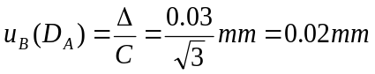
于是合成不确定度
类似可以计算得（P均为0.68）：U（D_{B}）=0.04mm，U（h_{A}）=0.03mm，U（h_{B}）=0.04mm。
对于电压V的测量，由于在10min内允许0.03mV的波动，那么就认为U（V₁）=U（V₂）=0.03mV/3=0.01mV（均匀分布）。
根据ORIGIN作图结果有U（dV/dt）=1.84×10⁻⁵mV/s，p=0.68。
由计算公式以及不确定度的传递规律，有
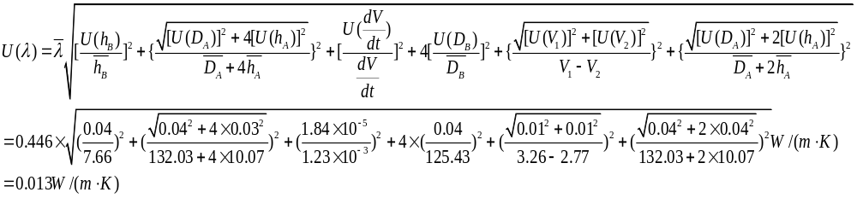整理后就得到（P=0.95）

于是最终结果表示成
误差来源的具体分析见思考题。

实验小结：1、本实验原理比较简单，但是操作过程和数据处理比较复杂；
2、实验操作中应该注意用电安全，注意线路连接的准确性和稳定性（插口是不是接触良好），
在使用热源时要防止烫伤；
3、实验过程中比较关键的步骤是寻找温度（电压）的稳定值点，也就是达到热平衡的点，寻找过程中应注意观察T₁、T₂的变化情况，根据变化情况适当增大或者减小热源的供热（改变电压）；
思考题：
- 试分析实验中产生误差的主要因素。
答：一般来讲，热学实验中最大的误差是热量的耗散，这导致了在普通实验条件下对于热量的测定是很不准确的，这是一个很难避免的系统误差。根据实验过程和公式，知道实验中由测量带来的误差会体现在对物体几何尺寸的测量、温度（电压）的测定（此时把材料的质量、比热容作为常量）、时间的测量上。根据最后的误差传递公式，可以知道根号下各项中，数值最大的是关于V₁、V₂的一项，也就是对平衡温度的测量（其实对于这个量的误差到底是不是这么算的，我也没想明白）；而对时间的测量上，误差其实是很小的，因为降温速率并不快，差几秒去读数，示数基本没变化。

- 傅立叶定律中传热速率是不容易测准的量，本实验是如何避开的？
答：本实验中利用了热学中一些基本的公式和散热性质，以及热平衡规律，将传热的测量转为散热的测量，并利用比较系数的方法使测量更简单。

